EXCELENTÍSSIMO SENHOR DESEMBARGADOR FEDERAL ÂNGELO ROBERTO ILHA DA SILVA, DIGNÍSSIMO RELATOR DO HABEAS CORPUS N. 5024130-14.2023.4.04.0000

Autos n. 5024130-14.2023.4.04.0000

GERALDO OTTO WEBER, já devidamente qualificado nos autos do habeas corpus n. 5024130-14.2023.4.04.0000, em que é autoridade apontada coatora o Juízo da 7ª Vara Federal de Florianópolis/SC, vem, respeitosamente, à elevada presença de Vossa Excelência, por seu advogado abaixo signatário, em atenção ao acórdão do evento 14, que conheceu parte do writ e, nessa extensão, denegou a ordem pleiteada, interpor, a tempo e modo, RECURSO ORDINÁRIO CONSTITUCIONAL, com fundamento no art. 102, II, “a”, da Constituição Federal, no art. 667 do CPP e, por analogia, nos arts. 30 a 32 da Lei Federal n. 8.038/90.

Requer, portanto, o recebimento do presente recurso e o seu regular processamento (arts. 667 do CPP e arts. 244 a 246 do RISTJ), com remessa à Egrégia Corte da Cidadania, para consequente conhecimento e provimento, pelas razões expostas na peça em separado.

Pede deferimento.
Florianópolis, 1 de julho de 2024.

Paulo Ekke Moukarzel Junior
OAB/SC 36.591

Recorrente: Geraldo Otto Weber
Recorrido/impetrado: 7ª Vara Federal de Florianópolis/SC
HC n. 5024130-14.2023.4.04.0000

RAZÕES DO RECURSO ORDINÁRIO CONSTITUCIONAL EM HABEAS CORPUS

EGRÉGIO SUPERIOR TRIBUNAL DE JUSTIÇA

COLENDA TURMA

EXCELENTÍSSIMO(A) MINISTRO(A) RELATOR(A)

I – SÍNTESE DOS AUTOS

- O recorrente foi denunciado pelos supostos delitos de peculato e lavagem de dinheiro, por fatos relacionados à época em que exerceu a presidência da Cooperativa de Profissionais em Serviços Públicos e Privados de Santa Catarina – COOPESC (evento 1 da ação penal – doc. 1/evento 1, DENUNCIA2).
- Ao propor a denúncia, o Parquet argumentou que a Cooperativa de Profissionais em Serviços Públicos e Privados de Santa Catarina – COOPESC e a Secretaria de Estado da Assistência Social, Trabalho e Habitação do Estado de Santa Catarina firmaram o contrato n. 097/2010, no valor de R$ 2.280.840,00, que contou com recursos do Governo Federal, para a realização do Programa Jovem Trabalhador – PROJOVEM, idealizado por meio de termo de adesão entre o Ministério do Trabalho e Emprego e o Governo do Estado de Santa Catarina (doc. 1/evento 1, DENUNCIA2, p. 4).
- Afirmou o ente Ministerial que a realização do PROJOVEM, por meio da COOPESC, previa a capacitação de 2.100 jovens desempregados, de famílias de baixa renda, para o trabalho em diversos municípios de Santa Catarina, seguindo as diretrizes da Lei n. 11.692/2008 e do Decreto Federal n. 6.629/2008 (doc. 1/evento 1, DENUNCIA2, p. 4/5).
- Aduziu, também, que o recorrente GERALDO OTTO WEBER era o presidente da COOPESC à época e assinou o contrato n. 097/2010 e que, ainda durante a execução deste contrato, a Controladoria-Geral da União – CGU apresentou relatório de demandas apontando indícios de que poderia ter ocorrido “apropriação indevida por parte da COOPESC no valor potencial de R$ 1.640.689,30, decorrente de despesas previstas, mas não executadas, e ou executadas por valores inferiores aos estimados nas planilhas de custos do contrato n. 97/2010” (doc. 1/evento 1, DENUNCIA2, p. 8).
- Diante dessa notícia, o Ministério Público Federal asseverou que aprofundou as investigações sobre os fatos apontados pela CGU, inclusive com o afastamento do sigilo bancário das contas da COOPESC, entre junho de 2010 e dezembro de 2012, após decisão judicial proferida no autos do pedido de quebra n. 5030164-51.2014.4.04.7200. Registrou, outrossim, que toda a administração da COOPESC renunciou em janeiro de 2012, “logo após o início das investigações” (doc. 1/evento 1, DENUNCIA2, p. 6/9).
- Na sequência, uma vez finalizadas as diligências, o Parquet aduziu que o inquérito policial n. 5013121-72.2012.4.04.7200 constatou os possíveis destinatários dos recursos depositados nas contas da COOPESC em razão do contrato n. 97/2010 e, por essa razão, identificou 10 fatos em que o recorrente Geraldo Otto Weber estaria supostamente envolvido, imputando-lhe a prática dos delitos de peculato (art. 312 do CP), por 83 vezes, e lavagem de dinheiro (art. 1, V, da Lei n. 9.613/98 – doc. 1/evento 1, DENUNCIA2, p. 14/49).
- Segundo o ente Ministerial, os delitos de peculato estariam caracterizados porque, na qualidade de presidente da COOPESC, equiparado à condição de funcionário público por força do art. 327, §1º, do CP, Geraldo teria emitido cheques da Cooperativa e ocasionado suposta apropriação de “dinheiro que tinha posse em razão do exercício da função pública”.
- Além disso, o MPF alega que Geraldo teria depositado cheques da COOPESC em sua conta corrente e, posteriormente, utilizado essa quantia para pagar parte de um apartamento adquirido, o que, no seu entender, caracterizaria o crime de lavagem de dinheiro.
- Recebida a denúncia (evento 4 da ação penal – doc. 2/evento1, DECISAO3), o recorrente apresentou resposta à acusação (evento 68 da ação penal – doc. 3/evento1, RESP_ACUSA4) e, ao que interessa para o presente recurso, deduziu a preliminar de usurpação de competência do Colendo TRF4 e, por consequência, de nulidade das investigações e das provas colhidas, pois a autoridade policial investigou, pela via reflexa, Deputado Estadual no exercício do mandato antes do novo entendimento firmado pelo STF na QO na AP n. 937 (doc. 3/ evento1, RESP_ACUSA4, p. 4/8).
- Na sequência, o recorrente também explicou que a própria narrativa do ente Ministerial para tentar caracterizar o delito de lavagem de dinheiro trata sobre fato que evidentemente não constitui crime, pois a denúncia não narrou ou descreveu conduta de Geraldo tendente a ocultar ou dissimular a origem de recursos, de modo a impor a sua absolvição sumária em relação a esse crime (doc. 3/ evento1, RESP_ACUSA4, p. 9/11).
- Contudo, sobreveio a decisão do evento 77 (ato coator da ação penal – doc. 4/evento1, DECSTJSTF5), na qual a autoridade coatora não acolheu a preliminar de usurpação de competência e a consequente nulidade das investigações e das provas colhidas, ao argumento de que a matéria teria sido analisada na “exceção de incompetência de Juízo n. 5017024-32.2023.4.04.7200, oposta pela defesa de JAIRO” (doc. 4/ evento1, DECSTJSTF5, p. 28), cujos fundamentos serão detalhados no tópico seguinte.
- Quanto às demais alegações, o decisum se limitou a afirmar, genericamente, que “a denúncia oferecida cumpre os requisitos dispostos no artigo 41 do Código de Processo Penal”, pois estaria “amparada em suficientes elementos de informação, descreveu de forma suficientemente clara os fatos criminosos imputados aos acusados, especificando, ainda que sucintamente, como se teriam dado os fatos ditos criminosos” (doc. 4/ evento1, DECSTJSTF5, p. 32). A decisão argumentou, ainda, que não teria, “na atual fase do processo, a ocorrência de qualquer das hipóteses previstas no artigo 397 do Código de Processo Penal” (doc. 4/ evento1, DECSTJSTF5, p .33).
- Essa decisão se revela flagrantemente ilegal, o que motivou a impetração do habeas corpus, pois submeteu o recorrente a evidente constrangimento ilegal ao não declarar a evidente usurpação de competência/incompetência absoluta do Juízo de 1º grau existente no presente caso, além de deixar de reconhecer que a própria conduta de Geraldo descrita/narrada na denúncia não constitui o crime de lavagem de dinheiro.
- No entanto, mesmo diante desse contexto, ao julgar o writ, a Colenda 7ª Turma do Tribunal Regional Federal da 4ª Região – TRF4 não conheceu da impetração na parte que diz respeito à usurpação de competência, ao argumento, em síntese, que a discussão deveria ocorrer em incidente próprio, e denegou a ordem quanto à argumentação de que a denúncia enquadra fato atípico como delito de lavagem de dinheiro.
- Esse posicionamento comporta reforma, conforme será detalhado a seguir, pelas razões expostas abaixo.

II – DAS RAZÕES DE REFORMA DO ACÓRDÃO RECORRIDO

II.1 – MATÉRIA DE ORDEM PÚBLICA: Usurpação de competência do TRF4 para supervisionar as investigações e consequente nulidade das provas colhidas.

- Ao não conhecer de parte do mandamus, o aresto recorrido argumentou que a discussão sobre a usurpação de competência não seria “cabível nos presentes autos, uma vez que a competência do juízo deve ser debatida em incidente próprio, não na estreita via do Habeas Corpus [...], nos termos do inc. II do art. 95 c/c art. 108 e ss. e 113 e ss., todos do CPP, bem como nos arts. 155 e ss. do RITRF4, razão pela qual a abordagem pretendida é descabida no presente Writ” (evento 14, RELVOTO1, p. 2).
- Afirmou, ademais, que “o MM. Juízo a quo apontou a existência de exceção a respeito do tema, levantada pelo corréu JAIRO LUIZ MACEDO e ainda em tramitação”, passando a colacionar a fundamentação do ato coator relacionada à usurpação de competência.
- Pois bem.

- USURPAÇÃO DE COMPETÊNCIA DO TRF4 E VIOLAÇÃO DE FORO POR PRERROGATIVA DE FUNÇÃO: Nulidade ABSOLUTA e matéria de ordem pública, conhecível, inclusive, de ofício: Em um primeiro momento, Excelência, o recorrente expõe que o decisum combatido deve ser reformado para conhecer do writ em relação à usurpação de competência do TRF4 pelo i. Juízo de 1º grau, sobretudo porque a incompetência absoluta do Juízo de 1º grau, por conta da violação ao foro por prerrogativa de função, constitui flagrante ilegalidade, além de ser causa de nulidade absoluta e matéria de ordem pública, conhecível, inclusive, ex officio, a qualquer momento e grau de jurisdição.
- Essa matéria foi devidamente arguida em sede de preliminar da resposta à acusação, conforme autorizado pelo art. 396-A do CPP, e foi abordada expressamente pela douta Togada de 1º grau na decisão apontada como ato coator.
- E, como se sabe, nos casos em que há autoridade com prerrogativa de foro por função envolvida em investigação ou processo criminal, “a ciência e a supervisão do Tribunal são imprescindíveis para que a investigação não seja contaminada por vício de nulidade absoluta (art. 5º, LVI, CF), ainda que não haja, no transcorrer do inquérito, requerimento para medida sujeita à cláusula de reserva de jurisdição” (STF, AgRg no HC n. 184.648/SC, rel. Min. Gilmar Mendes, j. entre 3 e 14.9.2021 – destaque acrescentado).
- Segundo lição do insigne doutrinador Renato Brasileiro de Lima, “ao contrário das nulidades relativas, que estão sujeitas à preclusão temporal, a nulidade absoluta pode ser arguida a qualquer momento, pelo menos enquanto não houver trânsito em julgado da decisão. Destarte, pelo menos em regra, a mácula do ato absolutamente nulo não pode ser saneada ou convalidada, seja pelo decurso do tempo (preclusão temporal), seja pelo fato de a parte, ainda que tacitamente, ter aceitado seus efeitos (preclusão lógica)” (Manual de Processo Penal: volume único, 8ª ed., Salvador:JusPodivm, 2020, p. 1.693).
- No mesmo sentido, essa Colenda Corte da Cidadania assentou que “A competência absoluta, por constituir matéria de ordem pública, pode ser apreciada a qualquer tempo e grau de jurisdição pelas instâncias ordinárias” (AgInt no REsp n. 1.657.028/MG, rel. Min. Antônio Carlos Ferreira, j. em 17.2.2020 – grifou-se).
- Portanto, não prevalece o argumento da decisão recorrida de que a matéria só poderia ser apreciada em incidente próprio, de modo que a reforma desse decisum é medida que se impõe, para conhecer do habeas corpus em toda a sua extensão e, por consectário, examinar o mérito dessa flagrante ilegalidade apontada pelo recorrente, sobretudo porque a competência é um dos postulares de legitimação da atividade jurisdicional estatal, principalmente na esfera penal, em atenção ao princípio do juiz natural (CF, art. 5º, XXXVII e LIII) e à garantia do devido processo legal (CF, art. 5º, LIV).

- INAPLICABILIDADE DE NOVO ENTENDIMENTO JURISPRUDENCIAL ÀS INVESTIGAÇÕES REALIZADAS ANTES DE SUA EXISTÊNCIA: Superada a questão afeta ao não conhecimento do writ, o recorrente registra que o ato coator, chancelado pelo acórdão recorrido que não conheceu do tema, reportou-se se aos fundamentos da decisão proferida na exceção de incompetência de Juízo n. 5017024-32.2023.4.04.7200 para afastar a tese relativa à usurpação de competência, arguida em razão da investigação, pela via reflexa, de autoridade por prerrogativa de foro sem supervisão do Colendo TRF4.
- Na sequência, o ato coator afirmou que “A competência para julgamento de pessoas detentoras de foro por prerrogativa de função deve ser aferida à luz do que decidido pelo Supremo Tribunal Federal por ocasião do julgamento da questão de ordem na ação penal n. 937” (doc. 4/ evento1, DECSTJSTF5, p. 28).
- O decisum também fez menção ao fato de que “os supostos delitos pelos quais está sendo processado foram praticados em período anterior ao de sua posse como Deputado Estadual pelo Estado de Santa Catarina” (doc. 4/ evento1, DECSTJSTF5, p. 32).
- Por fim, o ato coator conclui que “As condutas supostamente criminosas, portanto, não foram cometidas durante o exercício do cargo de Deputado Estadual e não estão relacionadas às funções desempenhadas pelo mandatário, o que afasta o foro por prerrogativa de função” (doc. 4/ evento1, DECSTJSTF5, p. 32).
- Contudo, não há como dar guarida a esse posicionamento.
- Excelência, o entendimento aplicável ao presente caso é o da época da investigação, que determinava a remessa imediata, ao Órgão Judicial competente, de todo e qualquer inquérito/processo em que há indícios de participação de autoridade com prerrogativa do foro em fatos possivelmente criminosos, e não o entendimento firmado pelo STF na QO na AP 937, o que comprova o constrangimento ilegal perpetrado contra o recorrente e a necessidade de anulação das provas colhidas ilicitamente.
- Os fatos apurados remontam aos anos de 2010 e 2011 e a investigação descobriu possível participação de Deputado Estadual (corréu Rodrigo Minotto – detentor de mandato na 18ª legislatura do Estado de Santa Catarina – 2015 a 2019), na pior das hipóteses, em 12.12.2016, quando a autoridade policial recebeu cópia da última mídia digital dos cheques em que constavam a escrita “MINOTTO” no verso, encaminhados pelo Banco do Brasil (doc. 9/CD-ROM – evento 1, ANEXO10).
- Portanto, é impossível aplicar entendimento jurisprudencial inexistente à época dos fatos e das investigações ao presente caso, tendo em vista que o STF alterou a extensão da prerrogativa de foro na QO na AP 937, fundamento utilizado para rechaçar a preliminar arguida, somente em 2 de maio de 2018, cerca de 2 (dois) anos após a ciência da autoridade policial sobre o possível envolvimento de Deputado Estadual, o que revela o constrangimento ilegal a que está sendo submetido o recorrente.
- Aliás, na resposta à acusação o recorrente fez questão de mencionar esse fato, ou seja, que “à época não existia o entendimento atual sobre as investigações e o processamento de ações penais de autoridades com prerrogativa de foro, fixadas pelo Supremo Tribunal Federal – STF na Questão de Ordem na Ação Penal n. 937 somente em 2.5.2018, no qual restou definido, ao que aqui interessa, que apenas os crimes cometidos durante o exercício do mandato parlamentar e relacionados com essa função estão acobertados pela prerrogativa de foro” (doc. 3/evento 1, RESP_ACUSA4, p. 7).
- Como se sabe, Excelência, nos anos de 2015 e 2016, época em que as investigações se depararam com o possível envolvimento de Deputado Estadual em pleno exercício do mandato, o Supremo Tribunal Federal possuía o firme posicionamento de que, “surgindo indícios de detentor de prerrogativa de foro estar envolvido em fato criminoso, cumpre à autoridade judicial remeter o inquérito ao Supremo (...), sob pena de haver seu arquivamento, ante a ilicitude dos elementos colhidos” (Inq. n. 3.305/RS, Primeira Turma, Rel. Min. Marco Aurélio, j. em 12.8.2014).
- No mesmo sentido, essa Corte da Cidadania tinha sedimentado “que a simples possibilidade de participação criminosa de autoridade com prerrogativa de foro desloca a competência para o tribunal competente, sob pena de posterior declaração da nulidade de todas as diligências realizadas pelo juiz incompetente e, consequentemente, pela invalidação de todas as provas delas decorrentes” (STJ, RHC n. 23.715, Rel. Min. Rogério Schietti Cruz, 6ª Turma, j. em 15.12.2016 – destaque acrescentado).
- Assim, esse entendimento jurisprudencial é o aplicável ao caso vertente, ou seja, não subsiste o argumento utilizado pelo ato coator no sentido de que seria aplicável posicionamento firmado em maio de 2018 às diligências investigativas realizadas em 2015 e 2016.
- E, repita-se, o entendimento jurisprudencial à época determinava que todos os inquéritos policiais e/ou processos criminais em que havia possível envolvimento de autoridade com prerrogativa de foro deveriam ser remetidos/supervisionados pelo Tribunal competente, sob pena de nulidade dos elementos colhidos ilicitamente.
- Desse modo, após demonstrada a investigação oblíqua de autoridade com prerrogativa de foro, o que será feito no tópico a seguir, ou seja, comprovada a usurpação de competência do TRF4 e a infringência ao princípio do juiz natural, há que se declarar a nulidade dos elementos de prova colhidos de forma ilícita e, por consequência, todos os demais deles derivados.

- COMPROVAÇÃO DA USURPAÇÃO DE COMPETÊNCIA DO COLENDO TRF4 E CONSEQUENTE NULIDADE DAS PROVAS COLHIDAS: Excelência, na resposta à acusação o recorrente registrou a usurpação de competência da Colenda Corte Regional (TRF4) praticada pelo Juízo a quo, sobretudo porque o corréu RODRIGO MINOTTO ocupava o cargo de Deputado Estadual (diplomado em 18.12.2014 para a 18ª legislatura do Estado de SC 2015-2019 – doc. 5/evento 1, DIPLOMA6) e, mesmo possuindo foro por prerrogativa de função (art. 42, §1º, da Constituição Estadual de Santa Catarina), foi investigado, pela via reflexa, sem a supervisão do TRF4, por autoridade absolutamente incompetente.
- Para comprovar a existência dessa usurpação, o recorrente expôs que no depoimento de IVALMOR LUIZ PIAIA, realizado em 27.10.2015, a autoridade policial o indagou sobre eventual participação do Deputado Estadual RODRIGO MINOTTO, vejamos (doc. 6/evento1, DEPOIM_TESTEMUNHA7):

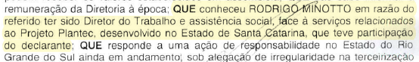

- Portanto, em 2015 já existiam indícios de que autoridade com prerrogativa de foro era alvo de investigação, ainda que de forma oblíqua, a demandar a remessa dos autos ao TRF4 para análise sobre a pertinência do deslocamento de competência, o que não ocorreu.
- Mas não é só. No curso do inquérito, a autoridade policial também requisitou cópia de diversos cheques que sustentam a presente ação penal, dentre os quais aqueles destinados à DELTA Editora e Serviços Gráficos, Metalúrgica SPIRELLE Ltda e SUCATAÇO Indústria e Comércio de Ferros (cheques nºs 852005 e 852006 – doc. 7/evento1, OFIC8).
- O Banco do Brasil, por sua vez, encaminhou os cheques requisitados em mídia digital no dia 4.2.2016 (doc. 8/evento1, ANEXO9) e em 12.12.2016 (doc. 9/CD-ROM – evento 1, ANEXO10).
- E, conforme o próprio Ministério Público Federal, dentre os cheques encaminhados, dois deles tinha o registro de “MINOTTO” em seu verso (evento 1, DENUNCIA2, p. 18). Vejamos o trecho da denúncia (doc. 1/evento 1, DENUNCIA2, p. 18/19):
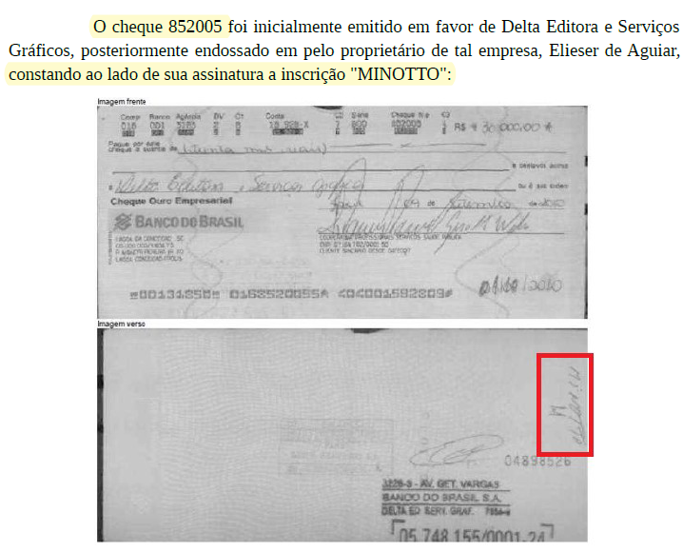
[...]
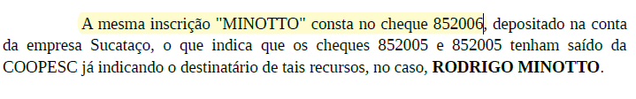
- Assim, não há dúvida de que pelo menos desde 12.12.2016 a autoridade policial condutora do inquérito tinha conhecimento dos cheques em que há o registro de “MINOTTO” em seu verso e, por consequência, de possível participação de autoridade com prerrogativa de foro nos fatos em apuração (cheques nºs. 852005, 852006, 850166 e 851969, datados de 2010), sobretudo porque um dos investigados já tinha sido indagado sobre RODRIGO MINOTTO (doc. 6/ evento1, DEPOIM_TESTEMUNHA7), detentor de mandato parlamentar.
- O recorrente também expôs que, ao prosseguir as investigações, a autoridade policial determinou a elaboração de relatório para a identificação dos “destinatários originais dos cheques emitidos, bem como se houve EVENTUAL ENDOSSO e SAQUE por TERCEIRA PESSOA”, “com base dos dados que constam do CD encaminhado pelo banco do Brasil” (doc. 10/evento 1, DESPDECOFIC11– grifou-se).
- No entanto, mesmo tendo colhido elementos sobre possível envolvimento do réu RODRIGO MINOTTO, esse relatório, apresentado no dia 27.4.2018 (doc. 11/evento 1, ANEXO12-ANEXO13), simplesmente suprimiu a existência de informações relacionadas ao detentor de mandato parlamentar, o que reforça a intenção de investigar, de forma oblíqua, autoridade com prerrogativa de foro por função.
- Essa conduta caracteriza a afronta ao princípio do juiz natural (art. 5º, LIII, da CF), na medida em que a autoridade policial investigou, pela via reflexa, o deputado estadual RODRIGO MINOTTO, usurpando a competência do Colendo TRF4, e colheu, inclusive, os elementos de prova que amparam a ação penal originária (cheques), ao arrepio da legislação e do entendimento jurisprudencial vigentes naquele período.
- O recorrente fez questão de mencionar, ainda, outro fato que chamou a atenção, de que logo após a alteração jurisprudencial sobre o tema pelo julgamento da QO na AP n. 937, ou seja, já a partir de agosto de 2018, as investigações começaram a serem abertamente direcionadas ao réu RODRIGO MINOTTO, consoante se extrai do despacho do evento 60 (doc. 12/evento 1, DESPDECOFIC14), que determinou diligências com base nos cheques com a escrita “MINOTTO”, colacionando-os, e em relação às empresas Delta Editora e Serviços Gráficos, Metalúrgica Spirelli e Sucataço Indústria e Comércio de Ferros, que receberam os cheques referidos.
- E as diligências realizadas pela autoridade policial, logo após o julgamento da QO na AP n. 937 (2.5.2018), culminaram na oitiva dos sócios das empresas acima listadas (vide evento 67, INQ1, p. 2/3, do IP) e reforçaram a possível participação de Rodrigo Minotto, o que acarretou em sua denunciação, junto com o ora recorrente, na ação penal originária.
- Essa atuação oportuna, omitindo, propositalmente, a apuração realizada contra autoridade com prerrogativa de foro, com a sua inclusão no foco do inquérito policial somente após o novo entendimento jurisprudencial fixado pelo STF, descortina a intenção de investigar, pela via reflexa, o Deputado RODRIGO MINOTTO e afasta quaisquer dúvidas quanto à usurpação de competência do TRF4, ocorrida no caso.
- Assim, uma vez comprovada a investigação oblíqua de autoridade com prerrogativa de foro e, por consectário, a usurpação de competência do TRF4 e a infringência ao princípio do juiz natural, o presente recurso deve ser provido para reconhecer o constrangimento ilegal a que está sendo submetido o recorrente, que também foi envolvido nos fatos relacionados ao corréu Rodrigo Minotto, declarando-se a nulidade dos elementos de prova colhidos de forma ilícita – sem a supervisão do Tribunal competente – e todos os demais deles derivados, o que acarreta no arquivamento da ação penal originária ou, ao menos, na imediata rejeição dos fatos nºs. 2 e 3 daquela exordial, com o consequente trancamento da ação penal em relação aos respectivos delitos imputados ao recorrente Geraldo.

II.2 – Narrativa da denúncia sobre o delito de lavagem de dinheiro que EVIDENTEMENTE NÃO constitui crime

- Em um segundo momento, Excelência, o acórdão recorrido afirmou, genericamente, que o “argumento de ausência de justa causa para o recebimento da denúncia quanto ao delito de lavagem de dinheiro, na forma como decidiu o juiz a quo, os elementos básicos, descritivos, informativos e probatórios são suficientes para a demonstração da pertinência da instauração da persecução penal” (evento 14, RELVOTO1, p. 10).
- Em seguida, o decisum transcreve parecer ministerial que, na mesma linha, afirma genericamente que “A prova de materialidade e indícios mínimos de autoria foram apontados não apenas por documentos, mas, também, a partir de declarações de testemunhas” (evento 14, RELVOTO1, p. 10). O parecer transcrito pelo aresto vergastado também aduz que, “encontrando-se devidamente descrita a conduta praticada pelo paciente, acompanhada da indicação de enquadramento típico, o pretenso reconhecimento atipicidade da conduta não se sustenta”.
- Por fim, o acórdão recorrido afirma que, “Como se vê do contexto transcrito, tanto em relação à análise particularizada da descrição dos fatos, nos termos da denúncia, como no tocante à jurisprudência colacionada, inexiste situação que respalde a concessão do Habeas Corpus para trancamento da ação penal no caso concreto quanto ao delito de lavagem de dinheiro”.
- Pois bem.
- Em primeiro lugar, basta examinar o aresto recorrido para se concluir o que ele não se encontra devidamente fundamentado, nos termos do art. 489, §1º, III, IV e V, do CPC (aplicado subsidiariamente ao CPP), sobretudo porque não tratou de nenhum dos argumentos que lhe foram apresentados e que justificam o trancamento da ação penal em relação ao crime de lavagem de dinheiro (inciso IV), limitando-se a invocar motivos que se prestariam a justificar qualquer outra decisão (incisos III), além de colacionar parecer ministerial, genérico, que invocou precedente jurisprudencial sem demonstrar a sua pertinência e incidência no caso vertente (inciso V). Vale a transcrição (evento 14, RELVOTO1, p. 9 e 12):

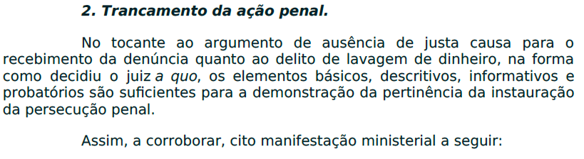
[...]
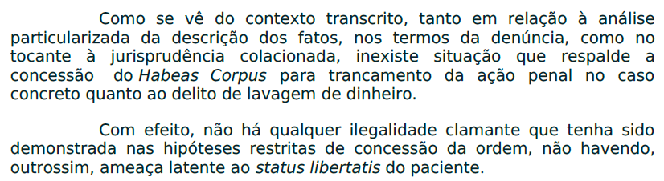

- Essa conduta, portanto, demonstra que o acórdão ora vergastado ratificou o constrangimento ilegal a que Geraldo está sendo submetido desde o ato coator proferido pela i. Magistrada a quo.
- E o constrangimento ilegal perpetrado pelo ato coator também é pautado no fato de que a decisão não enfrentou os argumentos do recorrente e utilizou-se de fundamentação completamente genérica, ao afastar a tese do recorrente relativa à necessidade de sua absolvição sumária quanto ao delito de lavagem de dinheiro, por conta de que a narrativa da denúncia evidentemente não constitui crime. Vejamos (doc. 4/evento1, DECSTJSTF5, p. 32/33):
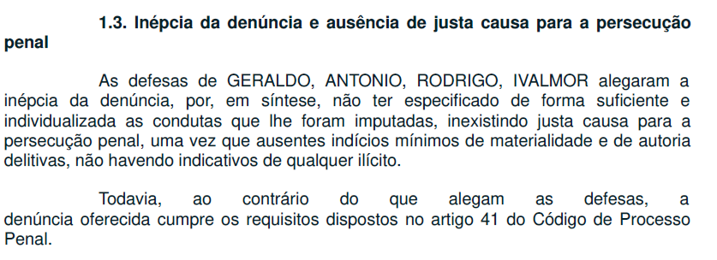

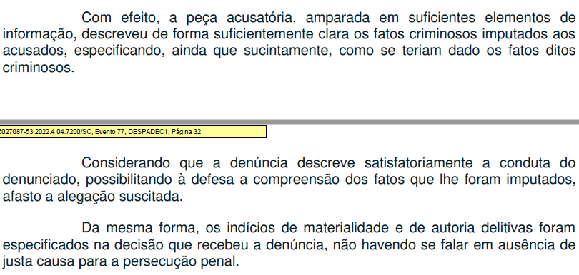

- Como visto, Excelência, os motivos utilizados pelo decisum servem para rechaçar qualquer outra alegação relativa à absolvição sumária, por falta de justa causa ou inépcia da denúncia, e não enfrentam os argumentos do recorrente, de modo que esse decisum também não pode ser considerado fundamentado, nos termos do art. 489, §1º, III e IV, do CPC.
- Mas não é só. O constrangimento ilegal a que está submetido o recorrente fica evidente pelo fato de que a denúncia simplesmente não descreveu nem narrou a conduta exigida no tipo penal da lavagem de dinheiro (art. 1º, V, da Lei n. 9.613/98), o que impõe o trancamento da ação penal em relação a esse delito. Ou seja, a exordial acusatória apenas descreve fato atípico, apontando conduta de Geraldo que não caracteriza nenhum tipo penal existente no ordenamento jurídico brasileiro.
- Ao narrar o fato n. 5 da denúncia (doc. 1/evento 1, DENUNCIA2, p. 27/29), o Ministério Público aduz que o recorrente, ao adquirir um apartamento no empreendimento Residencial Mira Flores, no valor de R$ 570.000,00, teria quitado R$ 200.000,00 dessa quantia com recursos oriundos de “diversos depósitos de cheques emitidos pela COOPESC em favor de GERALDO”, o que, em sua visão, caracterizaria a “ocultação” e “dissimulação” da origem desses valores e, por consequência, o delito de lavagem de dinheiro (art. 1º, V, da Lei n. 9.613/98), além do crime de peculato.
- Entretanto, não há como dar guarida ao entendimento do ente Ministerial, acolhido pelo ato coator e pelo aresto ora recorrido.

- CONDUTA DE GERALDO, APONTADA PELA DENÚNCIA, QUE EVIDENTEMENTE NÃO SE ENQUADRA NO TIPO PENAL DE LAVAGEM DE DINHEIRO (fato atípico): Como se extrai da leitura da própria denúncia, o Ministério Público Federal não narrou ou descreveu ato do réu tendente a ocultar ou dissimular a origem de recursos, mas apenas sustentou que, “nos meses que antecederam o referido negócio, foram efetuados diversos depósitos de cheques emitidos pela COOPESC em favor de GERALDO, no valor total de R$562.000,00” (doc. 1/evento 1, DENUNCIA2, p. 27), alegando que isso caracterizaria ocultação e dissimulação da origem de R$ 200.000,00 utilizados para pagar parte de um apartamento adquirido.
- Vejamos os fatos descritos pela acusação sobre o alegado crime de lavagem de dinheiro (doc. 1/evento 1, DENUNCIA2, p. 27/29):

Evento 1, INIC1, p. 26/27:
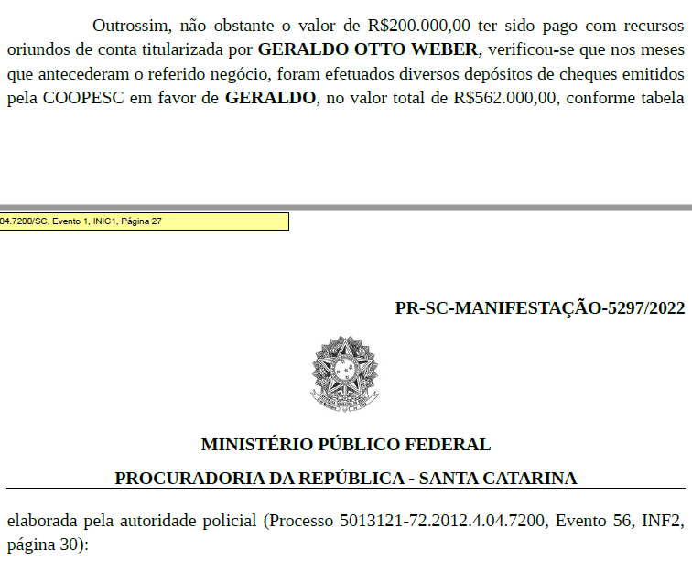
[...]
Evento 1, INIC1, p. 28:
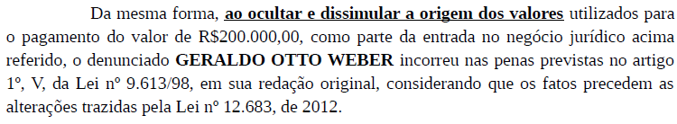

- Excelência, o constrangimento ilegal decorrente da falta de justa causa (art. 395, III, do CPP) reside justamente nessa ausência de descrição de ato, praticado por Geraldo, que caracterize ocultação ou simulação da origem do dinheiro supostamente ilícito, tendo em vista que, frisa-se, a própria narrativa do Ministério Público evidencia que o réu não escondeu, nem ocultou ou dissimulou a origem/localização/movimentação dos supostos depósitos, de forma a comprovar que se está diante de fato que evidentemente NÃO constitui crime (atipicidade da conduta), impondo o trancamento da ação penal contra o recorrente no que diz respeito ao delito previsto no art. 1º, V, da Lei n. 9.613/98.
- Aliás, ainda que tivesse ocorrido o crime de peculato, o que se admite apenas a título argumentativo, eventual gasto do montante supostamente apropriado nada mais seria do que a mera utilização de produto do crime, notadamente porque, segundo a denúncia, a quantia teria sido depositada na conta da própria pessoa física, sem qualquer movimentação subsequente para impedir ou dificultar o conhecimento/rastreamento da origem dos valores, circunstância que rechaça por completo qualquer alegação de ocultação ou dissimulação da origem do dinheiro ao qual se aponta ser ilícito.
- Ou seja, o simples fato de uma pessoa depositar cheque em sua própria conta corrente e, posteriormente, utilizar essa quantia, sem qualquer operação para dissimular ou ocultar a sua origem/localização, evidentemente não caracteriza o delito de lavagem de dinheiro.
- Ora, Excelência, como se sabe, o tipo penal da lavagem de dinheiro, ao exigir a ocultação ou dissimulação para a sua caracterização, objetiva coibir condutas – muitas vezes sofisticadas – que dificultem ou impossibilitem o conhecimento da origem/localização do dinheiro decorrente de atuação criminosa, vale dizer, atos que efetivamente escondam de onde surgiu aquela quantia e, por meio de operações, confiram ares de legalidade a esse numerário com origem ilícita.
- Por conta disso, essas condutas para simular a legalidade do dinheiro adquirido de forma ilícita acabam embaraçando as investigações sobre infrações penais e caracterizam o crime mencionado.
- Um exemplo clássico da doutrina sobre esse delito é o recebimento e a movimentação financeira de verba de origem ilícita por meio de laranjas ou empresas offshore, localizadas em países que possuem um sistema financeiro liberal e que podem ser considerados “paraísos fiscais”.
- Conforme leciona Marcelo Batlouni Mendroni (Crime de Lavagem de Dinheiro, 4. Ed., São Paulo: Atlas, 2018, p. 77), “nem todas as condutas de ‘ocultar’ e/ou ‘dissimular’ configuram a lavagem de dinheiro. É preciso constatar o seu elemento subjetivo. Essas ações devem necessariamente demonstrar a intenção de o agente esconder a origem ilícita do dinheiro (bens, direitos e valores). A simples movimentação de valores ou bens, com o intuito de utilizá-los, desfrutar-lhes ou mesmo acomodá-los, mas sem intenção de escondê-los, não configura o delito”.
- Ao prosseguir, o insigne doutrinador registra que “Se alguém, por exemplo, reúne o dinheiro ilícito em alguma conta bancária de um testa de ferro, proveniente de crime, e depois o envia para o exterior, em conta própria no exterior, evidentemente estará dissimulando a sua origem e praticando o delito previsto. Se, entretanto, por exemplo, apenas deposita em sua própria conta bancária para depois utilizá-lo em gastos diversos, estará na verdade fazendo USO DO PRODUTO DO CRIME, e não praticando crime de lavagem de dinheiro. Seria a mesma coisa que receber todo o produto do crime em espécie, colocá-lo em uma mala e sair gastando em viagens, restaurantes, etc. Enfim, é preciso que fique caracterizada a intenção de [o] agente afastar o dinheiro (ou bens) da sua origem delituosa, e não simplesmente usufruir das suas benesses” (ob. cit., p.84).
- Sobre o assunto, a Corte Suprema já assentou que, mesmo quando ocorrer o “recebimento dos recursos por via dissimulada [situação muito mais grave do que a descrita nesta ação penal], como o depósito em contas de terceiros, não configura a lavagem de dinheiro. Seria necessário ato subsequente, destinado à OCULTAÇÃO, DISSIMULAÇÃO ou reintegração dos recursos” (STF, AP n. 644, 2ª Turma, rel. Min. Gilmar Mendes, j. em 27.2.2018 – grifou-se), o que, já se viu, não ocorreu no caso vertente.
- Assim, como o acórdão recorrido e ato coator ignoraram o fato de que a própria narrativa da denúncia não descreve a conduta do recorrente que se amolde ao tipo penal imputado ao recorrente, tratando-se, em verdade, de detalhamento de fato atípico, resta caracterizado o constrangimento ilegal em relação ao delito de lavagem de dinheiro pelo qual Geraldo foi denunciado, descrito no fato n. 5 da exordial acusatória.
- Desse modo, o provimento do presente recurso para determinar o trancamento da ação penal quanto a esse delito é medida que se impõe, porquanto, como visto na parte da denúncia que trata sobre a lavagem de dinheiro, colacionada anteriormente, a descrição/narrativa do delito feita pelo Ministério Público Federal não aponta nem descreve conduta do recorrente tendente a ocultar ou dissimular origem/localização do recurso e, portanto, expõe fato que evidentemente não constitui crime.

III – REQUERIMENTOS

- Ante o exposto, diante do constrangimento ilegal que continua sendo perpetrado contra o recorrente, é este recurso para requerer a Vossa Excelência:

- a oitiva do Ministério Público Federal, nesse grau de jurisdição;
- o provimento do presente recurso para conhecer do habeas corpus em toda a sua extensão e conceder a ordem, inclusive, ex officio – se for o caso –, com a declaração de nulidade dos elementos de prova colhidos de forma ilícita, diante da usurpação de competência do TRF4 e da afronta ao princípio do juiz natural, com o consequente trancamento/arquivamento de toda ação penal originária ou, subsidiariamente, em relação aos fatos nºs. 2 e 3 descritos na exordial;
- o provimento do recurso para conceder a ordem de habeas corpus e determinar o trancamento da ação penal originária em relação ao crime de lavagem de dinheiro, descrito no item n. 5 da denúncia, porquanto não há ocultação ou dissimulação na conduta de Geraldo apontada pelo MPF, constituindo fato que evidentemente não constitui crime (fato atípico).

- Pleiteia, por fim, sejam todas as intimações realizadas em nome dos advogados Paulo Ekke Moukarzel Junior, inscrito na OAB/SC sob o nº 36.591, e Bruno Gastão da Rosa, inscrito na OAB/SC sob o n° 47.774, sob pena de nulidade (art. 272, §5º, do CPC).

Pede deferimento.
Florianópolis, 1 de julho de 2024.

Paulo Ekke Moukarzel Junior
OAB/SC 36.591

A petição inicial do habeas corpus faz referência aos eventos da documentação anexada no inquérito policial e/ou ação penal, para facilitar a localização da documentação nos autos originários.

